Зачетное задание по OOo Calc
Зачетное задание по OOo Calc состоит из двух частей, каждая из которых расчитана на 40-45 минут.

Часть 1. Теория
Вам предстоит ответить на 20 вопросов теоретического характера. Главное НЕ торопитесь! Время на прохождения теста 45 минут. Общая сумма баллов за тест - 50. Оценку легко вычислить разделив на 10 и округлив полученный результат. Успехов!
Перед тем как начать тестирование, рекомендуем ознакомиться с тестирующей системой.
Если Вы все помните, то приступайте!OOo Calc ⇒НАЧАТЬ ТЕСТ⇐
НЕ ЗАБУДЬТЕ показать результат (Итог по задачам) своей работы преподавателю

Часть 2. Практика
Перед тем, как приступить к выполнению практического задания, ВНИМАТЕЛЬНО прочитайте весь материал на этой странице! От этого очень сильно зависит Ваша оценка.
Необходимо набрать текст и все, что есть на макете, именно таким образом

Оформление
Данные размещать на одном листе с графиком.
Ничего — легенды, осей координат, подписей к ним, координатной сетки, — кроме самой кривой, на графике быть не должно.Вид графика должен зависеть от текущего значения
параметров a, b, n.

Имя документа
Документ необходимо сохранить под именем: Группа_Фамилия_ИО_Зачет.odtГруппа - номер вашей группы
Фамилия_ИО - ваша фамилия и инициалы по-русски
Пример: 001_Наумов_ДЮ_Зачет.odt

Сдать задание
Сдайте готовый и проверенный файл!
Не забудьте правильно его назвать!
Сданная работа исправлению НЕ ПОДЛЕЖИТ!Тема - calc
Пароль - calc

Правила выставления оценки
- Оценка «5» - менее 3-х отличий от оригинала;
- Оценка «4» - менее 6-и отличий от оригинала;
- Оценка «3» - менее 10-и отличий от оригинала;
- Неправильное имя документа считается за 1-о отличие.

Задание
Макет страницы документа
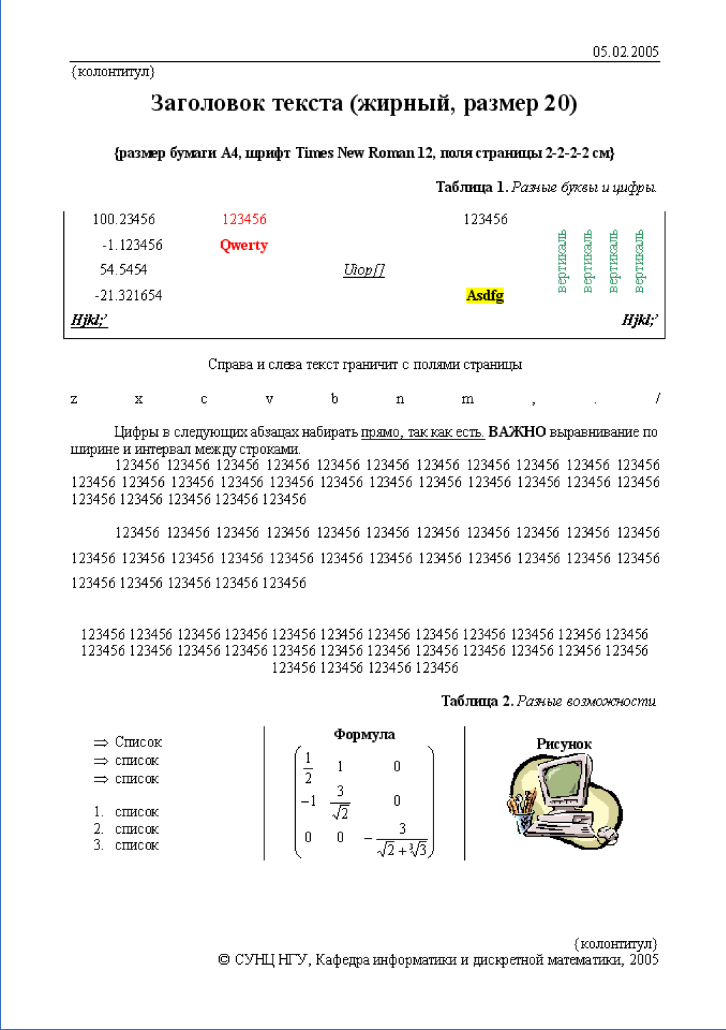Зачет

